上海外国语大学MBA学生出国交换/双学位学籍事宜
申请出国交换或双学位的同学，在学籍方面，需进行如下操作：
出国前
- 申请保留学籍（申请截止时间：4月8日中午12:00前）
- 登陆学校官网http://www.shisu.edu.cn/，在首页的左下角选择“我的上外”，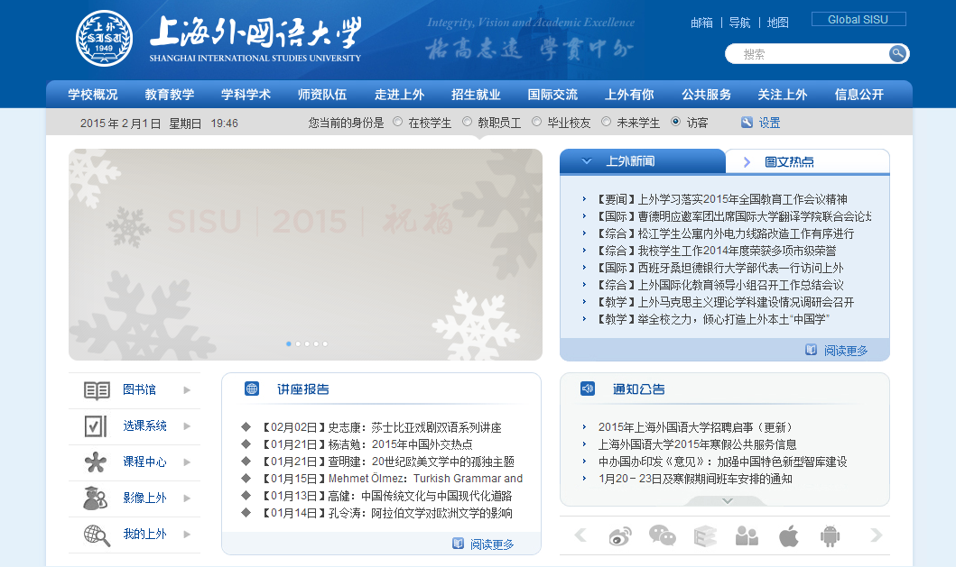
用户名为学号，密码为身份证后六位，登录后选择页面左下角“教学管理”中的“研究生管理系统”（见下图）：
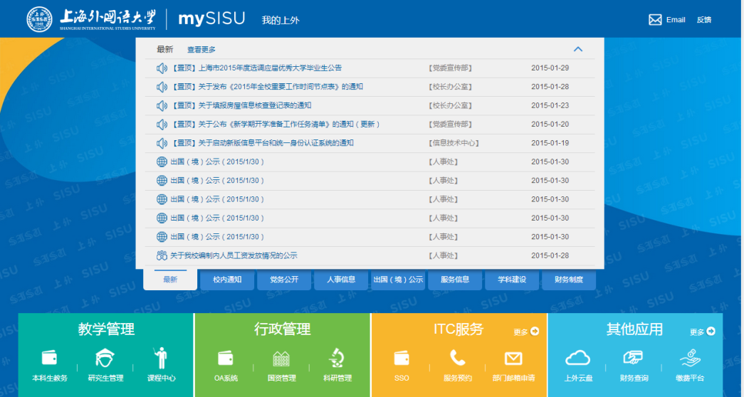
- 进入后选择“学籍管理”，
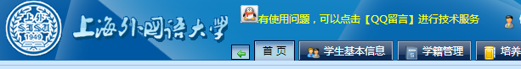
3. 选择“学籍异动管理”，申请保留学籍：
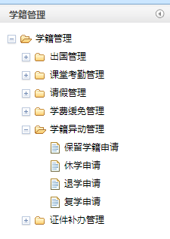
1）保留学籍原因请写清晰：参加XX国XX学校海外交换/双学位项目。
2）保留学籍时间一般为计划出行的时间和回来的时间，如果不确定，写20XX.1-20XX.6/20XX.9-20XX.1。
二、申请出国（在读证明）
在读证明主要用于学历认证：
- 登录“研究生管理系统”，在“学籍管理”中，选择“出国管理”：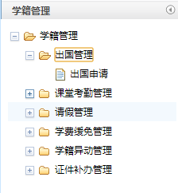
- 根据要求填写“上外研究生出国（出境）申请表”，填表注意事项：
1）项目途径一般写：院系项目
2）个人培养计划：
- 在职班级（请注意，XX年根据个人实际情况填写）
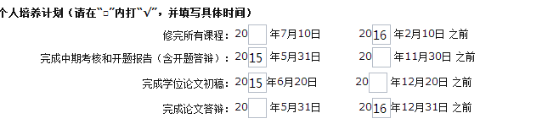
- 全日制班级（请注意，XX年根据个人实际情况填写）
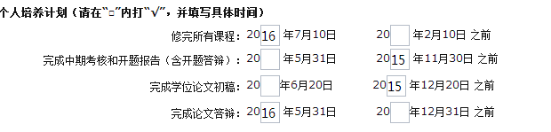
- 上传相应附件
- 出境保证书
- 保留学籍申请表
- 正规单位同意函（在职班学生必须提供，若无工作则提供离职证明或劳动手册复印件；全日制委培学生向MBA中心申请无工作证明）

- 审批通过后可于周一至周五至研究生部学籍办（1号楼422）领取在读证明，来前先致电35373122预约。若签证不需要在读证明，则可以不领取，但该项操作必须做。

回国后
申请复学（申请截止时间：交换结束后，学校开学前）
登录“研究生管理系统”，在学籍管理的学籍异动中，选择申请复学。
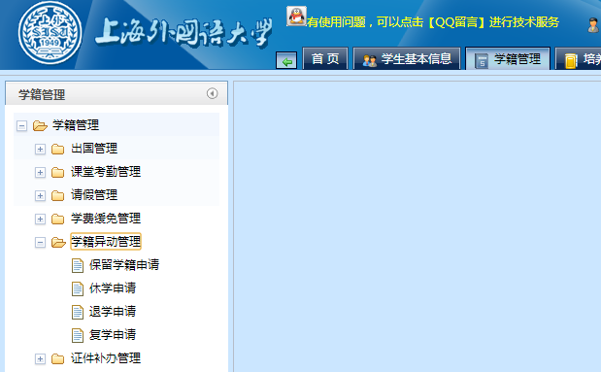

注意事项：
1. 在操作以上3项申请时，有导师的同学，请务必在提交时选择请导师审核，然后致电导师上研究生部系统审批；无导师的同学则直接选择无导师审核。
2. 每做完一项操作，请发邮件告知学生事务部（sao@shisu.edu.cn）。
3. 提交每项申请后，请务必定期上系追踪申请状态。若申请不符合规范将被退回，需重新申请，直至申请成功。

